De bedrijfsleiding dient de personeelsleden ‘bevoegd’ te verklaren voor het gebruik van alle arbeidsmiddelen. Doe dit via een bevoegdheidsverklaring die ondertekend is door het desbetreffende personeelslid. In het werkgebied is men verantwoordelijk tov derden. Enkel personen die nodig zijn voor de bediening mogen zich in het werkgebied bevinden. De machine mag enkel gebruikt worden volgens de voorschriften van de fabrikant.

BOSMAAIER (Accu)
Merk / type: Noteer hier het merk van het arbeidsmiddel.
Leverancier: Noteer hier de naam van de leverancier.
- Algemeen en verplichte uitrusting
Lees voor het eerste gebruik en bij twijfel de handleiding, zodanig dat het transport, het normale gebruik en de te verwachten moeilijkheden gekend zijn.
Enkel opgeleid personeel mag, na het lezen van de handleiding en deze veiligheidsinstructiekaart, met deze machine werken, indien volgende persoonlijke beschermingsmiddelen gedragen worden.
Persoonlijke beschermingsmiddelen
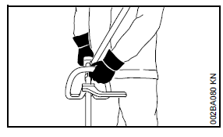
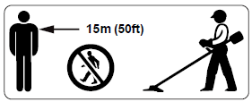
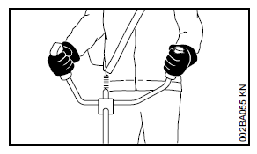
Goede praktijken

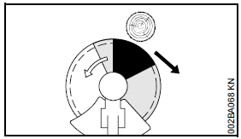
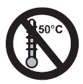

- De minimale afstand tov van andere personen bedraagt 15 meter
- Gebruik enkel de aangeduide zone van het snijgarnituur. Terugslag is mogelijk indien het draaiende metalen snijgarnituur een hard voorwerp raakt in het grijs of zwart gemarkeerde vlak
- De accu beschermen tegen hitte en vuur
- De accu niet onderdompelen in vloeistoffen
- Bewaar het gereedschap en de accu niet op plaatsen waar de temperatuur kan oplopen tot 50 °C of hoger
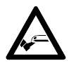
Gevaren
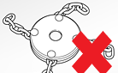

- Gevaar wegslingerende voorwerpen: voorwerpen kunnen door contact met de messen weggeslingerd worden
- Snijgevaar: het snijgarnituur draait nog even door nadat het apparaat wordt uitgeschakeld – naloopeffect!
- Vermijd contact met het snijgarnituur
- Elektrische componenten van de bosmaaier kunnen vonken veroorzaken: verboden te roken of open vuur te maken tijdens het gebruik van de machine, het bijvullen en het onderhoud
- Verbod op niet-standaard hulpstukken bosmaaiers: uitrustingsstukken uit meer dan 1 metalen onderdeel zijn verboden. Delen kunnen afbreken, waarna ze met een hoge snelheid weggeslingerd worden

Klik of tik om tekst in te voeren.

- Transport
Leg de motor stil en verwijder de accu uit het apparaat of trek de stekker van de aansluitkabel (indien gewerkt wordt met een draagsysteem). Tijdens transport steeds het snijgarnituur afschermen.
Klik of tik om tekst in te voeren.
- Voor de werkzaamheden
De werkzone moet vrij zijn van obstakels en onbevoegden moeten op een veilige afstand blijven.
- Zijn de handgrepen vrij van olie en vuil?
- Is de machine proper
- Is de beschermkap, maaikop en accu niet beschadigd?
- Werd het juiste snijblad gekozen in functie van het te maaien gewas én is dit blad correct gemonteerd en voldoende scherp? Let eveneens ook op de CE-markering van de snijkop.
- Kan de snijkop vrij ronddraaien?
- Is het draagstel correct afgesteld, zodanig dat het snijgarnituur in rust net de grond raakt?
- Werden er geen onderdelen of veiligheden verwijderd of geen veiligheden kortgesloten?

Aanbrengen van het draagstel | Uitbalanceren van de bosmaaier
Stel het draagstel af aan je lichaamslengte,  Doe dit om met het steungedeelte op de heup, Verdeel de last over beide schouders door een goede lengteverstelling van de verbindingsriem,  De panieksluiting moet perfect werken en binnen bereik blijven. | Stel de draagriem af zodat de maaikop op de grond ligt zonder dat het apparaat met de handen aangeraakt wordt.

Klik of tik om tekst in te voeren.

- Tijdens de werkzaamheden
Maak gebruik van de correcte (door de fabrikant voorgeschreven) snijgarnituren: er is een totaalverbod op het gebruik van uitrustingsstukken voor bosmaaiers, die bestaan uit verschillende metalen onderdelen. Ook de maaidraad mag niet vervangen worden door metalen maaidraad.
- Werkt de schakelaar correct? De schakelaar moet na het loslaten terugkeren in de uitgangspositie
- Staat de snijkop stil wanneer de gashendel losgelaten wordt?
- Wordt het toestel steeds stevig met twee handen vastgehouden, terwijl men een stabiele werkhouding aanneemt?
- Wordt er voorzichtig gemaaid in de buurt van vaste obstakels?
- Wordt het contact steeds uitgezet in geval van klemgeraakt materiaal, voor het verlaten van de werkplaats en in geval van abnormaal geluid, trillingen…?
U mag enkel snijwerktuigen, accessoires en opbouwelementen gebruiken die door de fabrikant geleverd zijn en door hem uitdrukkelijk goedgekeurd zijn voor bevestiging op dit type machine. Als u de draadkop gebruikt, mag u de kunststof-snijdraad nooit vervangen door een staaldraad. Bij elk snijwerktuig moet altijd de bijbehorende aanraakbeveiliging worden gebruikt.
Wordt er steeds gewerkt volgens de juiste technieken, afhankelijk van het gewas?
Gras
Gebruik steeds de draadsnijkop, deze verkleint de kans op ongevallen, voor het maaien van niet-afgezette weilanden zonder obstakels.
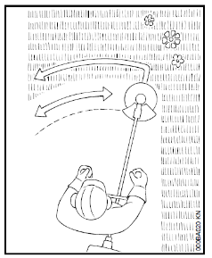 | Gras – kruid  Gebruik het grassnijblad als zeis.
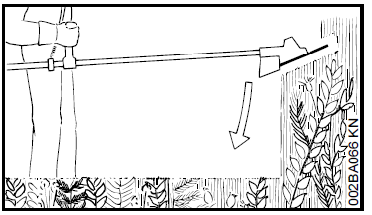 | Kruid – licht houtig  Gebruik het slagmes en gebruik de bosmaaier als zeis (kruid) of werk van boven naar beneden (hakselende werking) voor licht houtige gewassen (maximum stamdiameter van 2 cm).

Klik of tik om tekst in te voeren.
- Na de werkzaamheden
Schakel de motor uit en verwijder de accu uit het apparaat of trek de stekker van de aansluitkabel (indien gewerkt wordt met een draagsysteem). Controleer of het zaagblad nog scherp is en nog stevig vastzit. Verwijder het vuil van de machine.
Als de machine of accu nat is, deze laten drogen.
Vreemde delen uit de accuschacht verwijderen en de accuschacht met een vochtige doek schoonmaken. Elektrische contacten in de accuschacht met een kwast of een zachte borstel reinigen.
Opladen accu
- Controleer of de aansluitkabel en netstekker niet beschadigd zijn
- Laad de accu’s alleen met acculaders die door de fabrikant worden geadviseerd. Met een acculader die geschikt is voor een bepaald type accu is er kans op brandgevaar als deze wordt gebruikt voor een ander type accu
- Gebruik alleen de daarvoor bedoelde accu’s in de bosmaaier. Het gebruik van andere accu’s s kan leiden tot letsel en brandgevaar
- De niet-gebruikte accu uit de buurt houden van paperclips, munten, sleutels, spijkers, schroeven of andere kleine metalen voorwerpen waarmee de contacten kunnen worden overbrugd. Kortsluiting tussen de accucontacten kan leiden tot brandwonden of brand
- Uit een beschadigde accu kan vloeistof weglekken. Als de vloeistof in contact komt met de huid of de ogen, kunnen deze geïrriteerd raken.
- Gebruik geen beschadigde accu's of accu’s waaraan wijzigingen zijn aangebracht. Deze kunnen zich onvoorspelbaar gedragen en leiden tot kans op explosie of letsel
- Stel een accu niet bloot aan vuur of hoge temperaturen boven de 130°C. Deze kunnen leiden tot explosies
Klik of tik om tekst in te voeren.

- Onderhoud en herstelling
Herstellingen en onderhoud mogen enkel door een gekwalificeerd persoon worden uitgevoerd, bij uitgeschakelde motor en wanneer de accu uit het apparaat verwijderd is of stekker van de aansluitkabel getrokken is. Zorg voor de nodige beschermende hulpmiddelen.
- Wordt bot snijgereedschap onmiddellijk vervangen?
- Worden beschadigde messen onmiddellijk van het bedrijf verwijderd (deze tracht men niet op te lappen)?
- Wordt de machine regelmatig uitgebalanceerd en worden versleten veiligheidsstickers onmiddellijk vervangen?
Klik of tik om tekst in te voeren.

Visum bedrijfsleider  Klik of tik om tekst in te voeren.  Datum: | Visum preventieadviseur  Klik of tik om tekst in te voeren.  Datum: | Visum arbeidsgeneesheer  Klik of tik om tekst in te voeren.  Datum:

